21-04-15 Startveranstaltung Wuppertaler Wirtschaftspreis 2020-21

Vok Dams
ATELIERHAUS
Die Kunst der Kommunikation.

Business Consulting
++++++++++++++++++++++++
Marketing Experiences

Auftakt:
WUPPERTALER
Wirtschaftspreis 2020/21!

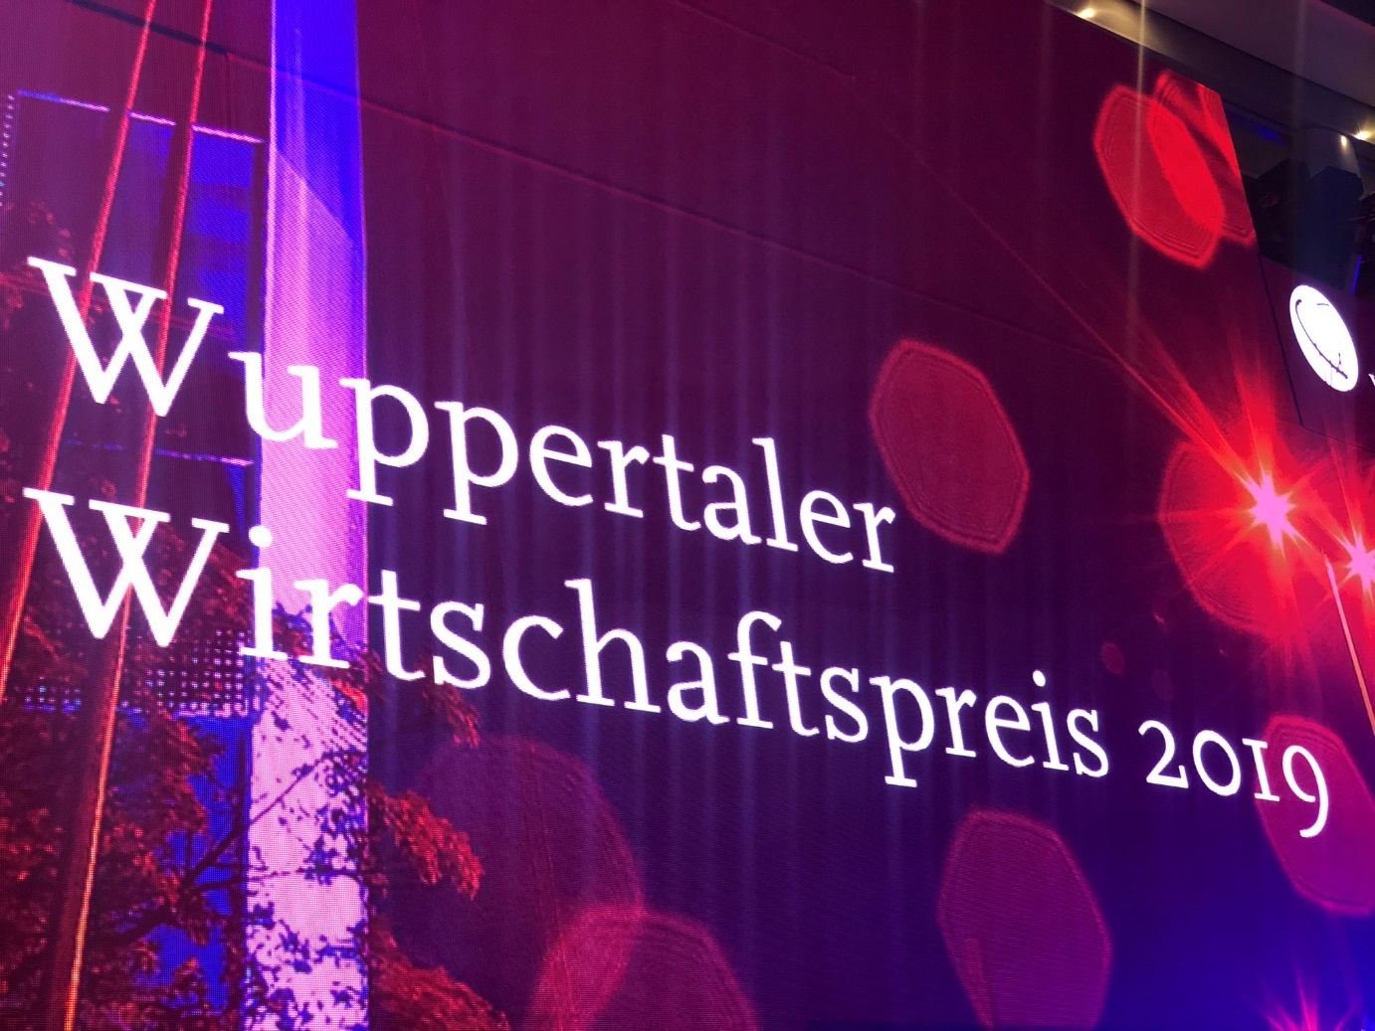

Da kommen Erinnerungen auf…
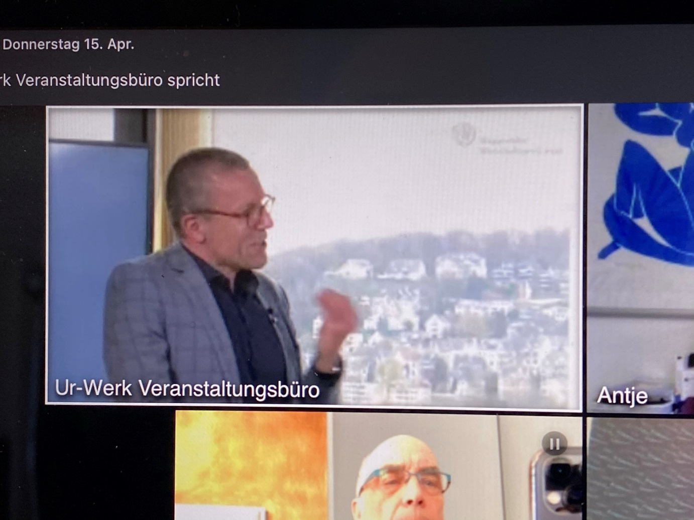

Wenn auch die Emotionen bei der digitalen Auftaktveranstaltung
zum Wuppertaler Wirtschaftspreis 2021 etwas zu kurz kamen, das Engagement der Veranstalter kann sich sehen lassen.

Oberbürgermeister Uwe Schneidewind als Schirmherr und Martin Bang, Geschäftsführer der Wuppertal Marketing GmbH zeigten sich dann auch wild entschlossen, Corona hin oder her,
die Veranstaltung dieses Jahr im Oktober wieder durchzuführen.

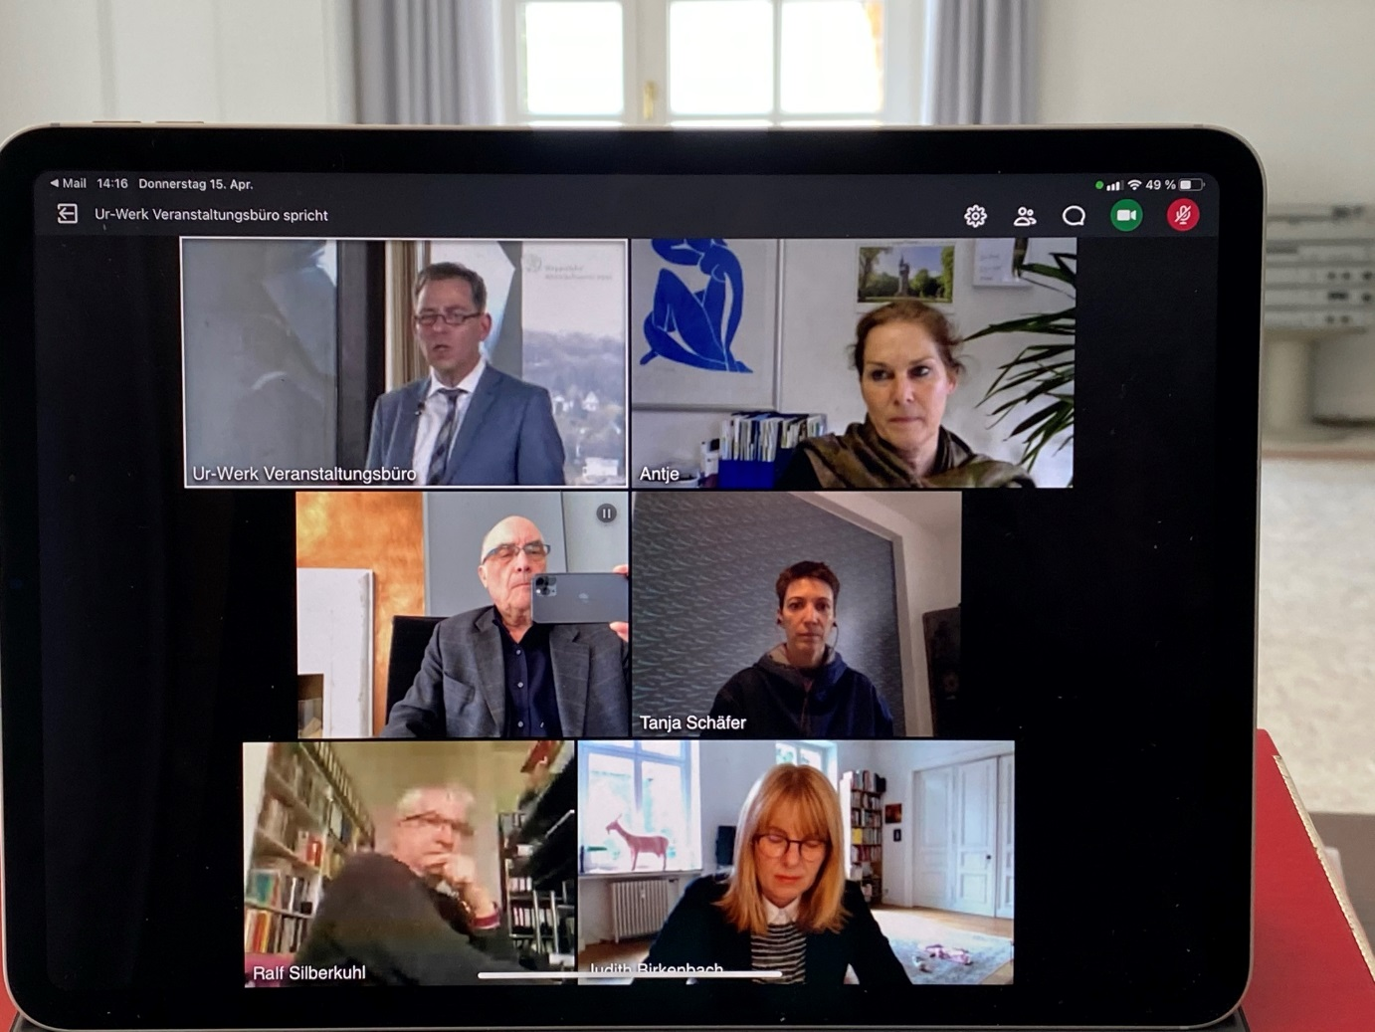
Sei dieses Instrument doch die stärkste Möglichkeit um WUPPERTAL strahlen zu lassen,
wie es Uwe Schneidewind, als erster Botschafter der Stadt, versprochen hatte.
„WUPPERTAL besser verstehen, andere begeistern, neue Investoren gewinnen“ sei das Ziel,
und nicht zuletzt, die Nachhaltigkeit – also die Welt besser zu machen.

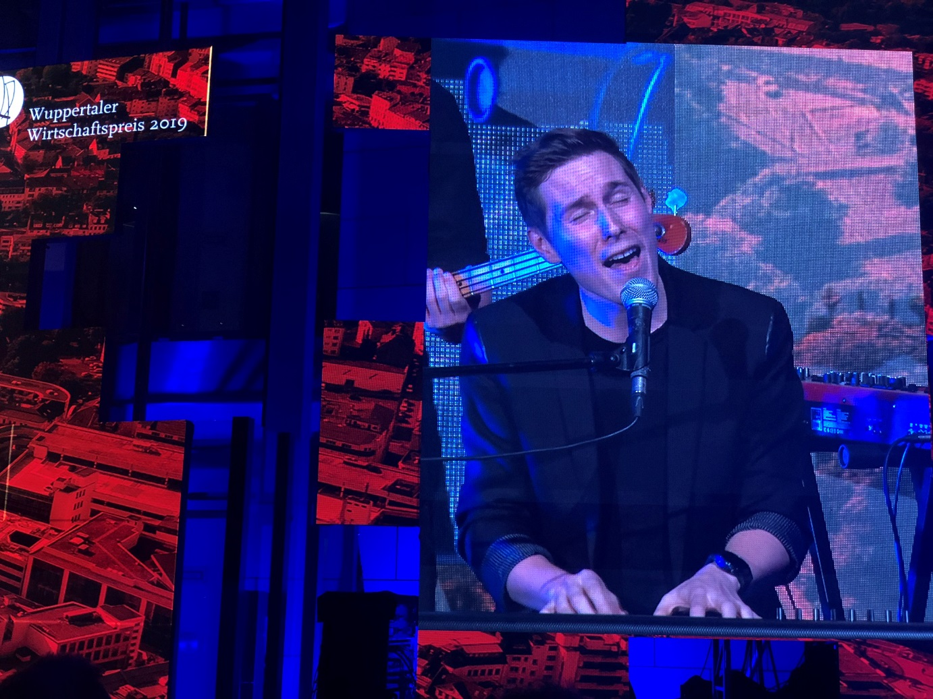

Da kommen Erinnerungen auf.
Und Martin Bang bittet die Öffentlichkeit um Vorschläge, welche Unternehmen mit besonderen Ideen und außergewöhnlichen Erfolgen eingeladen werden sollten.
Auch in der „Stadt der Weltmarktführer“ seien nicht die Weltmarktführer der Maßstab, sondern innovative Ideen und unternehmerischer Weitblick von jungen Start-Ups ebenso, wie von bodenständigen bergischen Unternehmernehmen.

Mit diesen und anderen Fragen beschäftigen wir uns auch in unserem ATELIERHAUS.

Wenn es Sie interessiert, klicken Sie hier:
http://vokdamsatelierhaus.de/.../21-04-14-Denkfabrik...

Weitere Informationen:
► Vok Dams ATELIERHAUS: http://vokdamsatelierhaus.de/blog/

